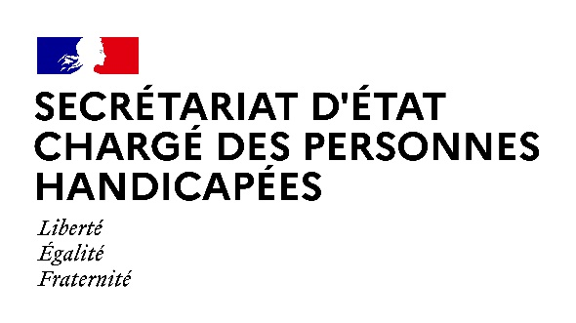

AGENDA

Agenda prévisionnel de Madame Sophie CLUZEL
du lundi 28 SEPTEMBRE au VENDREDI 2 octobre 2020

Paris, le 28 septembre 2020

LUNDI 28 SEPTEMBRE 2020

08h00 : Entretien avec Madame Emmanuelle WARGON, ministre déléguée auprès du ministre de la Transition écologique, chargée du Logement
(Paris)

10h00 : Déplacement au Centre Etre Handicap de Siemens (CEH) en présence des entreprises signataires du Manifeste pour l’inclusion
(Saint-Denis - 93)

16h30 : Conférence de presse - point d’étape sur la stratégie nationale pour l'autisme au sein des troubles du neuro-développement avec Madame Claire COMPAGNON, déléguée interministérielle à la stratégie autisme et neuro-développement
(Secrétariat d’État chargé des Personnes handicapées)

MARDI 29 SEPTEMBRE 2020

10h00 : Conférence de présentation du « Baromètre diversité de la société française » avec Madame Roselyne BACHELOT, ministre de la Culture, Madame Elisabeth MORENO, ministre déléguée auprès du Premier ministre, chargée de l’égalité entre les femmes et les hommes, de la diversité et de l’égalité des chances et Monsieur Roch-Olivier MAISTRE, président du Conseil supérieur de l'audiovisuel
(Conseil Supérieur de l’Audiovisuel - Paris 15ème)

15h00 : Questions aux Gouvernement
(Assemblée nationale)

18h00 : Entretien avec Monsieur Olivier VERAN, ministre des Solidarités et de la Santé
(Ministère des Solidarités et de la Santé)

MERCREDI 30 SEPTEMBRE 2020

09h30 : Conseil d’Administration du Comité d’organisation des Jeux Olympiques et Paralympiques de Paris 2024
(Conseil régional d’Ile-de-France – Saint-Ouen-sur-Seine 93)

14h00 : Comité de pilotage pour la préparation du Duoday du 19 novembre 2020
(Secrétariat d’État chargé des Personnes handicapées)

JEUDI 1er OCTOBRE 2020

10h00 : Ouverture de l’Assemblée générale de l’Union nationale des associations des familles de traumatisés crâniens et de cérébro-lésés (UNAFTC) sur le thème de l’accès aux droits des personnes handicapées via l’outil numérique
(Visioconférence)

10h30 : Entretien avec Madame Malika BOUCHEHIOUA, Présidente de l’Association de gestion du fonds pour l’insertion professionnelle des personnes handicapées (AGEFIPH)
(Secrétariat d’État chargé des Personnes handicapées)

11h30 : Entretien avec Monsieur François ADAM, Directeur de l’habitat, de l’urbanisme et des paysages (DHUP)
(Secrétariat d’État chargé des Personnes handicapées)

14h45 : Réunion avec les directrices et les directeurs des Maisons départementales des personnes handicapées (MDPH)
(Visioconférence)

16h00 : Audition devant la Commission d’enquête de l'Assemblée nationale pour mesurer et prévenir les effets de la crise du covid-19 sur les enfants et la jeunesse
(Assemblée nationale)

VENDREDI 2 OCTOBRE 2020

09h15 : Emission « Culture Média » - EUROPE 1 - autour du thème « la représentation du handicap dans les médias et l’audiovisuel »

10h30 : Réunion avec les associations gestionnaires d’établissements et services médico-sociaux sur l’évolution de la situation sanitaire
(Visioconférence)

14h00 : Entretien avec Monsieur Cyril GAYSSOT, président de l’Union nationale des entreprises adaptées (UNEA) et Monsieur Sébastien CITERNE, délégué général de l’UNEA
(Secrétariat d’État chargé des Personnes handicapées)

Contact presse :
seph.communication@pm.gouv.fr
01 40 56 85 57

